**Ejercicio 5: Despliegue de la aplicación web:Encuesta.war**

1. Despliega en **tomcat** (fuera de Eclipse), la aplicación empaquetada en el archivo: **Encuesta.war.** Escribe de qué 2 maneras puedes hacer el despliegue.

Colocando el archivo punto war dentro de webapp de tomcat o desde el manager de tomcat desde el navegador.

1. Abre los archivos que componen la aplicación con NotePad y estudia cada uno.
2. Abre la aplicación en el navegador. **Captura la pantalla.**

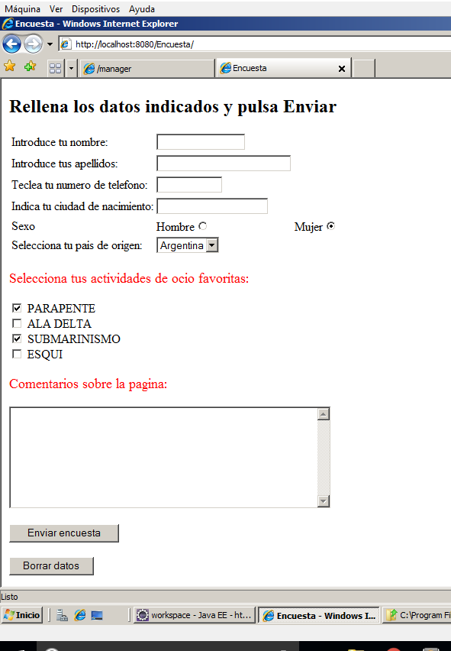

**Responde a las siguientes preguntas:**

1. Escribe el archivo fuente del servlet (ruta completa desde webapps)

\Encuesta\src\trilcejf\ServletEncuesta.java

1. Cómo se llama la aplicación.

Encuesta

1. Escribe cuál es el archivo compilado del servlet (ruta completa desde webapps)

\Encuesta\web-inf\ classes\trilcejf\ServletEncuesta.class

1. Escribe si el servlet se encuentra dentro de un paquete (directorio) y si es así cuál es el nombre del paquete

trilcejf

1. Escribe la ruta completa donde se encuentra el descriptor de despliegue de la aplicación

\Encuesta\WEB-INF\web.xml

1. Cuál es el primer archivo de la aplicación que se ejecuta? Escribe su nombre

Encuesta.html

1. Escribe qué línea permite que se abra el formulario anterior sin necesidad de escribir su nombre en el navegador

<welcome-file>Encuesta.html</welcome-file>

1. Escribe la línea del formulario anterior desde donde se llama a la ejecución del servlet

<form method="post" action="/Encuesta/encu">

1. Qué método (Get o Post) se utiliza en la llamada al servlet

post

1. Escribe el patrón que mapea el servlet en la URL Escribe la línea que configura esto dentro del descriptor de despliegue.

<servlet-mapping>

<servlet-name>ServletEncuestaNombre</servlet-name>

<url-pattern>/encu</url-pattern>

</servlet-mapping>

1. Cómo harías la llamada directamente al servlet desde el navegador. Abre el servlet desde el navegador ¿qué problema se presenta?

<http://localhost:8080/Encuesta/encu>

La clase encuesta no tiene implementado el método doPost()

1. En qué directorio se encuentran todos los elementos de la aplicación (imágenes, páginas jsp, html,…) que no sea el servlet y el descriptor?

En el directorio raiz

1. Despliega la aplicación en el servicio de **jelastic.com**  que tienes configurado. **Captura la pantalla.**
2. Despliega la aplicación en el equipo real utilizando el servidor tomcat que viene incluido en **xammp**. **Captura la pantalla.**

